9 класс. Чынгыз Айтматов «Ранние журавли»
Цель: проанализировать содержание, сюжет и образы повести, раскрыть тему ответственности за общее дело и самоотверженности подростков в годы войны; воспитывать чувство патриотизма и ответственности.
Выполните по порядку:
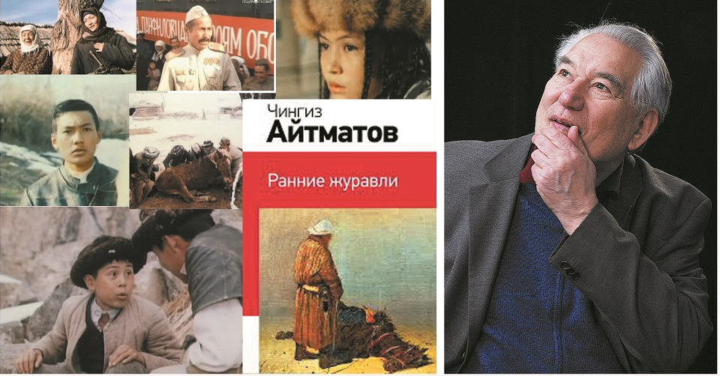
- Прочитайте:
Жанр произведения - «лирическая повесть». Лирическая повесть – это небольшое прозаическое произведение, эмоционально насыщенное, пронизанное авторским чувством. В произведениях этого жанра личное, субъективное начало выступает основой художественного воплощения действительности. В повести рассказывается о том, как во время войны председатель колхоза собирает «десант» из парней-школьников для обрабатывания полей. «Все довоенное - как иной мир, уже и не верится, что была она, довоенная жизнь».
Вчерашним мальчишкам приходится быстро повзрослеть, стать раньше срока ответственными за семью, за родных, настоящими мужчинами: «Война идет, и придется нам жить по-военному»

- Ответьте коротко на вопросы аудиофайлом в WhatsApp
1. О чем рассказывает учительница на уроке географии?
2. Почему, узнав о создании десанта, плачет учительница и мать Султанмурата? Как вы думаете?
3. Расскажите о любви Султанмурата к Мырзагуль.
4. Как соперничество с Анатаем перерождается в дружбу?
5. Как происходит подготовка к «аксайскому десанту». Как меняются мальчики?
6. Какие качества проявляются в юношах при нападении конокрадов?
7. Что символизирует ранних журавлей в рассказе?
Ответить на вопросы в течение 26-28 апреля.

- Дополнительный материал:
«Символика образа «журавлей»
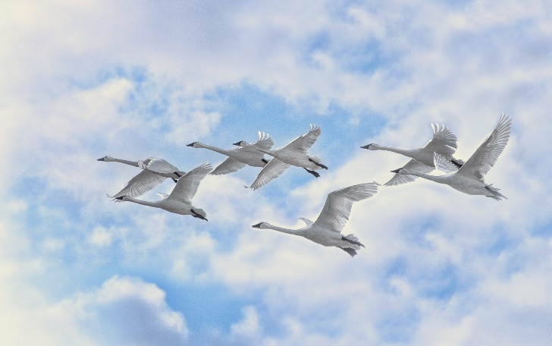
«Журавли» Николай Заболоцкий

Вылетев из Африки в апреле
К берегам отеческой земли,
Длинным треугольником летели,
Утопая в небе, журавли.
Вытянув серебряные крылья
Через весь широкий небосвод,
Вел вожак в долину изобилья
Свой немногочисленный народ.
Но когда под крыльями блеснуло
Озеро, прозрачное насквозь,
Черное зияющее дуло
Из кустов навстречу поднялось.
Луч огня ударил в сердце птичье,
Быстрый пламень вспыхнул и погас,
И частица дивного величья
С высоты обрушилась на нас.
Два крыла, как два огромных горя,
Обняли холодную волну,
И, рыданью горестному вторя,
Журавли рванулись в вышину.
Только там, где движутся светила,
В искупленье собственного зла
Им природа снова возвратила
То, что смерть с собою унесла:
Гордый дух, высокое стремленье,
Волю непреклонную к борьбе —
Все, что от былого поколенья
Переходит, молодость, к тебе.
А вожак в рубашке из металла
Погружался медленно на дно,
И заря над ним образовала
Золотого зарева пятно.

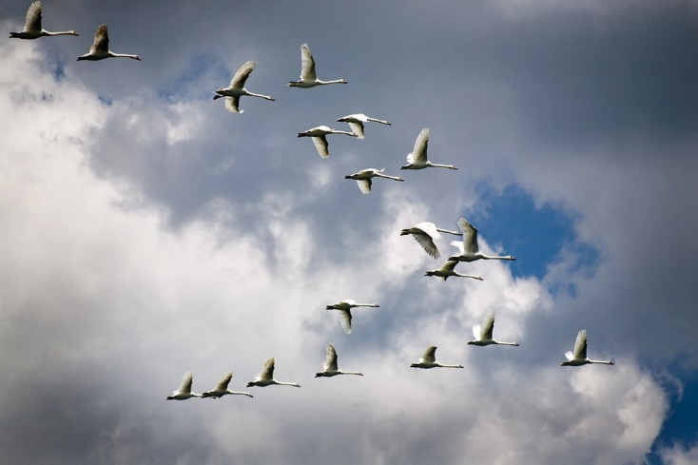
Расул Гамзатов «Журавли»
Мне кажется порою, что солдаты,
С кровавых не пришедшие полей,
Не в землю эту полегли когда-то,
А превратились в белых журавлей.
Они до сей поры с времен тех дальних
Летят и подают нам голоса.
Не потому ль так часто и печально
Мы замолкаем, глядя в небеса?
Сегодня, предвечернею порою,
Я вижу, как в тумане журавли
Летят своим определенным строем,
Как по полям людьми они брели.
Они летят, свершают путь свой длинный
И выкликают чьи-то имена.
Не потому ли с кличем журавлиным
От века речь аварская сходна?
Летит, летит по небу клин усталый —
Летит в тумане на исходе дня,
И в том строю есть промежуток малый —
Быть может, это место для меня!
Настанет день, и с журавлиной стаей
Я поплыву в такой же сизой мгле,
Из-под небес по-птичьи окликая
Всех вас, кого оставил на земле.

Георгий Полонский
Может быть, пора угомониться?
Но я, грешным делом, не люблю
Поговорку, что иметь синицу
Лучше, чем грустить по журавлю.
Я стою, машу ему, как другу,
Хочется мне думать про него,
Будто улетает он не к югу,
А в долину детства моего.
Пусть над нашей школой он покружит,
Благодарный передаст привет,
Пусть посмотрит, всё ли ещё служит
Старый наш учитель или нет.
Мы его не слушались, повесы,
Он же становился всё белей…
Помню, как любил он у Бернеса
Песню все про тех же журавлей…
Помню, мы затихли средь урока:
Плыл в окошке белый клин вдали…
Видимо, надеждой и упрёком
Служат человеку журавли.

